TANANYAGCSOMAG ÁLTALÁNOS ISKOLA FELSŐ TAGOZATÁN OKTATÓ PEDAGÓGUSOK RÉSZÉRE (A klímaváltozás erdőkre gyakorolt hatása egyetemesen és az osztrák-magyar határtérségben)
2. számú megbeszélés a felső tagozaton oktató pedagógusokkal a munkafüzet fő tartalmi felépítésének/struktúrájának tovább-bontása
Időpontja: 2022. május 26. 14:00-15:00, online megbeszélés (Microsoft Teams)
Résztvevők:
- Szentpéteriné Kovács Zsuzsanna – Fenyő Téri Általános Iskola - Sopron
- Kovácsné Zsolt Andrea – Bersek József Általános Iskola – Kőszeg
Vas Megyei Önkormányzati Hivatal:
- Bálint Anita projektkoordinátor
- Szabó Szabolcs szakmai projektmegvalósító
EFFIX-Marketing Kft.:
- Fleck Adrienn, projektmenedzser

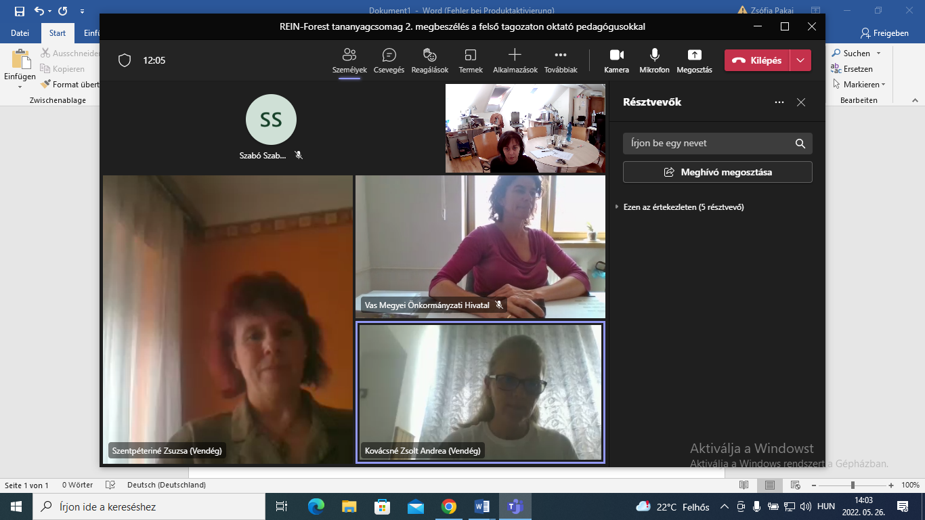

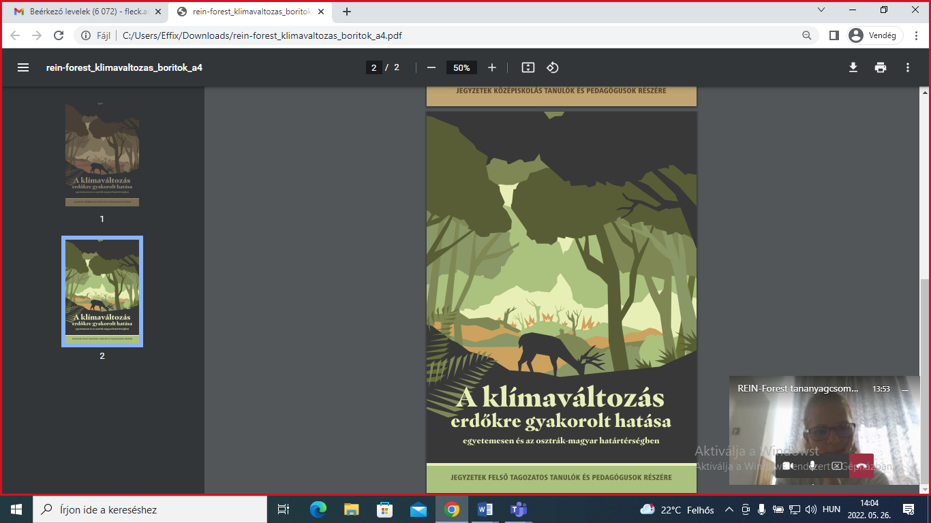

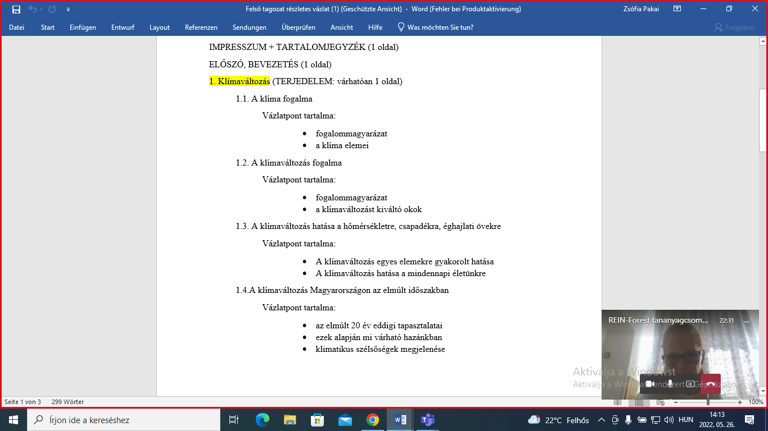

Összefoglaló a megbeszélésen elhangzottakról:
Témakörök:
- a projekt során kialakításra kerülő tananyagcsomag borítójának grafikai terve,
- a tananyagcsomag fő vázlatpontjainak tovább-bontása.
A felső tagozatos tananyagcsomag borítójának grafikai tervére tett javaslat elfogadásra került apró módosítási kérésekkel:
- a projektlogó szerepeljen a borítólap jobb felső sarkában,
- a borítólapon a fekete részek kerüljenek átszínezésre (cím alatti rész és a jobb felső sarokban levő kettő darab lombkorona), de a szöveg olvashatóságának kárára ez ne legyen.
A tananyagcsomagok fő témaköreinek alábontására tett javaslatok elfogadásra kerültek:
- első témakör (klímaváltozás, klíma) szerepeljen a legkisebb hangsúllyal, mert ezek az ismeretek benne vannak a tantervben is, a tananyagcsomagban szereplő anyag feladata az legyen, hogy előhívja a már meglévő tudást,
- az erdő, mint természetes életközösség jelenik meg a tananyagban, de a gazdasági rész nem kap szerepet; így javaslatként elhangzott, hogy az erdőgazdálkodás kapjon nagyobb szerepet,
- maga a vázlatterv logikusan felépített,
- a tananyagcsomagban helyet kapó feladatok között:
  - legyenek kreatív feladatok (csináld meg, tapasztald meg, fogd meg, menj ki a helyszínre),
  - munkafüzet jellegű feladatok
- érzelmileg kell megfogni a gyerekeket.

Feladatok:
- EFFIX-Marketing Kft. javítja a borítótervet a kéréseknek megfelelően,
- EFFIX-Marketing Kft. megírja a tananyagcsomag szöveges részét ábrákkal képekkel együtt.

Következő megbeszélés tervezett időpontja: 2022. augusztus 20. – 2022. szeptember 1. között terjedő időszak.

